Perceptrón

Villaseñor López Isaac Alejandro  
Universidad de Guadalajara

Centro Universitario de Ciencias Exactas e Ingenierías

Inteligencia Artificial II

# Introduccion

En el siguiente documento se presentan los objetivos de la actividad Perceptrón de la materia de Inteligencia Artificial II, esta referente a el perceptrón la primera simulación de una neurona, se encontrará también el desarrollo de la actividad misma donde se comenta el objetivo y los valores con los que se entreno la neurona para presentarse a distintos problemas linealmente y no linealmente separables como veremos más adelante.

Para finalizar se encuentra las conclusiones de la actividad, las referencias del material utilizado para la realización y por último el código de ambas neuronas utilizadas.

# OBjetivos

* Codifica una neurona artificial entrenado con el algoritmo del perceptrón,
* Entrena esta neurona para aprender las compuertas lógicas AND, OR y XOR
* Explica por qué la XOR no puede ser aproximada con esta neurona.
* Grafica los resultados dibujando los datos con los que entrenaste, de manera que datos de clases diferentes tengan diferente color y dibuja también la línea representada por la neurona artificial
* Entrena la neurona para para aproximar la tarea de clasificar a una persona si tiene sobrepeso o no, según su peso y altura.
* Grafica los resultados al igual que los anteriores.
* Qué diferencias hay entre usar el índice de masa corporal o la neurona artificial para hacer la clasificación

# Desarrollo

Se codifico la neurona artificial siguiendo la guía del video proporcionado por el profesor, creando los vectores para los siguientes resultados:

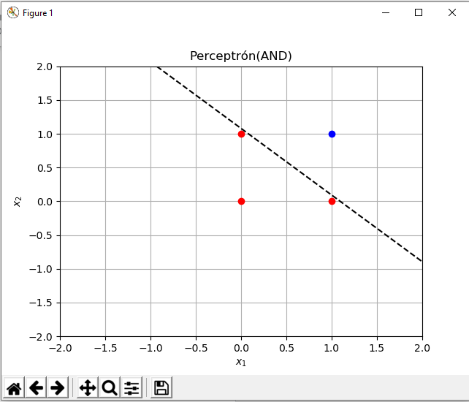

Perceptrón AND:

Podemos observar como el perceptrón logra aproximarse a esta solución al ser entrenado con 50 épocas y un coeficiente de aprendizaje de 0.05.

El código se encuentra al final del documento.

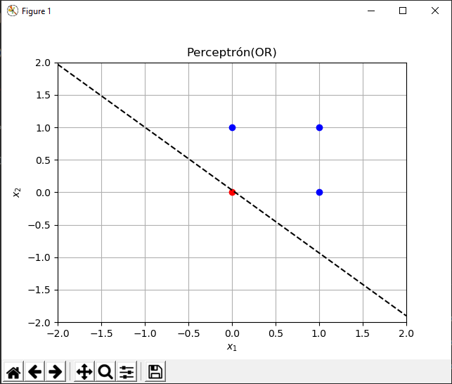Perceptrón OR:

Se utiliza el mismo perceptrón ya codificado solo se cambia la salida deseada por la representación de OR de acuerdo con las entradas.

Aquí el resultado del perceptrón con 50 épocas y un coeficiente de aprendizaje de 0.05.

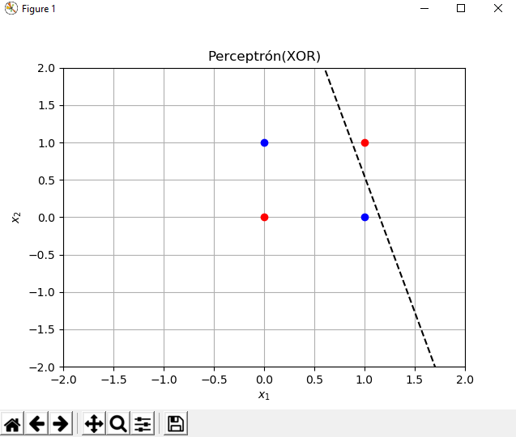

Perceptrón XOR:

Como podemos observar la neurona no puede aproximarse a la salida del XOR debido a que no es un problema linealmente separable, aquí se muestra la “solución” después de 50 épocas y 0.05 de coeficiente de aprendizaje

Perceptrón IMC:

Para el entrenamiento de la neurona y el IMC se alimentó con datos aleatorios, 200 para ser especifico y se normalizaron estos datos para que se pudiera acercar a este problema linealmente separable.

Podemos notar que este problema puede acercarse a ser linealmente separable pero no termina de serlo, esa es la diferencia entre usar la neurona y el índice de masa corporal, pues el índice nos dará resultados mas precisos que la neurona.

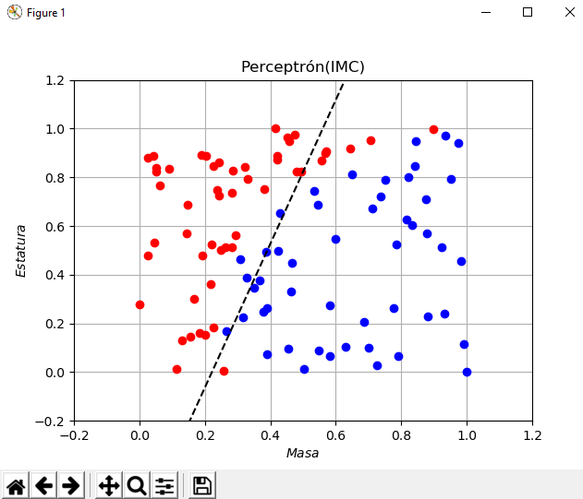

# Conclucion

Esta actividad fue un buen acercamiento a la simulación de neuronas, si bien no es la mejor opción o más eficiente, sirvió para explicar el funcionamiento de estas o al menos como se intenta simular la neurona dentro de un modelado matemático y luego en un programa.

También podemos remarcar que con la prueba del XOR queda mas que claro que esta neurona solo funciona para problemas linealmente separables.

# Referencias

Toda la información que se utilizo para elaborar esta actividad fue proporcionada por el Dr. Carlos Villaseñor.

Se anexan los links a los videos:

<https://www.youtube.com/watch?v=ByEjBAKb05I> (IA2.02 El Perceptrón)

<https://www.youtube.com/watch?v=cNxadbrN_aI> (Perceptron Research from the 50's & 60's, clip)

# Código

Perceptrón(AND, OR, XOR)

import numpy as np

import matplotlib.pyplot as plt

class Perceptron:

    def __init__(self, n_input, learning_rate):

        self.w = -1 + 2*np.random.rand(n_input)

        self.b = -1 + 2*np.random.rand()

        self.eta = learning_rate

    def predict(self, X):

        p = X.shape[1]

        y_est = np.zeros(p)

        for i in range(p):

            y_est[i] = np.dot(self.w, X[:,i]) + self.b

            if y_est[i] >= 0:

                y_est[i] = 1

            else:

                y_est[i] = 0

        return y_est

    def fit(self, X, Y, epoch=50):

        p = X.shape[1]

        for _ in range(epoch):

            for i in range(p):

                y_est = self.predict(X[:,i].reshape(-1,1))

                self.w += self.eta + (Y[i]-y_est) * X[:,i]

                self.b += self.eta + (Y[i]-y_est) * 1

def draw_2d(model):

    w1, w2, b = model.w[0], model.w[1], model.b

    li, ls = -2, 2

    plt.plot([li,ls],

    [(1/w2)*(-w1*(li)-b),(1/w2)*(-w1*(ls)-b)], '--k')

neuron = Perceptron(2,0.05)

X = np.array([[0,0,1,1],

            [0,1,0,1]])

#Y = np.array([0,0,0,1])    #AND

#Y = np.array([0,1,1,1])    #OR

Y = np.array([0,1,1,0])    #XOR

neuron.fit(X,Y)

#Dibujo

_, p = X.shape

for i in range(p):

    if Y[i] == 0:

        plt.plot(X[0,i],X[1,i], 'or')

    else:

        plt.plot(X[0,i],X[1,i], 'ob')

plt.title('Perceptrón(IMC)')

plt.grid('on')

plt.xlim([-2,2])

plt.ylim([-2,2])

plt.xlabel(r'$x_1$')

plt.ylabel(r'$x_2$')

draw_2d(neuron)

plt.show()

Perceptron (IMC)

import numpy as np

import matplotlib.pyplot as plt

class Perceptron:

    def __init__(self, n_input, learning_rate):

        self.w = -1 + 2*np.random.rand(n_input)

        self.b = -1 + 2*np.random.rand()

        self.eta = learning_rate

    def predict(self, X):

        p = X.shape[1]

        y_est = np.zeros(p)

        for i in range(p):

            y_est[i] = np.dot(self.w, X[:,i]) + self.b

            if y_est[i] >= 0:

                y_est[i] = 1

            else:

                y_est[i] = 0

        return y_est

    def fit(self, X, Y, epoch=50):

        p = X.shape[1]

        for _ in range(epoch):

            for i in range(p):

                y_est = self.predict(X[:,i].reshape(-1,1))

                self.w += self.eta + (Y[i]-y_est) * X[:,i]

                self.b += self.eta + (Y[i]-y_est) * 1

def draw_2d(model):

    w1, w2, b = model.w[0], model.w[1], model.b

    li, ls = -2, 2

    plt.plot([li,ls],

    [(1/w2)*(-w1*(li)-b),(1/w2)*(-w1*(ls)-b)], '--k')

neuron = Perceptron(2,0.05)

p = 200

X = np.zeros((2,p))

Y = np.zeros(p)

for i in range (p):

    X[0,i] = -40 + (120+40) * np.random.rand()

    X[1,i] = -1 + (2.2+1) * np.random.rand()

    imc = X[0,i] / X[1,i]**2

    if imc >=25:

        Y[i] = 1

    else:

        Y[i] = 0

X[0,:] = (X[0,:]-X[0,:].min())/(X[0,:].max()-X[0,:].min())

X[1,:] = (X[1,:]-X[1,:].min())/(X[1,:].max()-X[1,:].min())

neuron.fit(X,Y, epoch=100)

#Dibujo

_, p = X.shape

for i in range(p):

    if Y[i] == 0:

        plt.plot(X[0,i],X[1,i], 'or')

    else:

        plt.plot(X[0,i],X[1,i], 'ob')

plt.title('Perceptrón(IMC)')

plt.grid('on')

plt.xlim([-0.2,1.2])

plt.ylim([-0.2,1.2])

plt.xlabel(r'$Masa$')

plt.ylabel(r'$Estatura$')

draw_2d(neuron)

plt.show()